**“知行海外”项目个人心得体会**

陈虹澍

由我校东北大学主办，并在日本九州工业大学的支持下，我有幸参与了前往日本九州工业大学的交流学习项目，本次项目由机械学院的何雪汯老师和宋克臣老师带队，共有11名学生参加（含4名本科生，4名研究生和3名博士生）。该项目旨在促进中日两国学生之间的文化交流与学术合作，帮助学生们拓展视野、提升能力。在这段时间里，我不仅参与学习了日本九州工业大学张力峰老师的PBL课程，掌握了Git、GitLab和Django等如图1所示的重要工具，拓宽了知识领域和专业技能，还有幸参观了日本安川电机，了解了国外智能制造的发展水平。

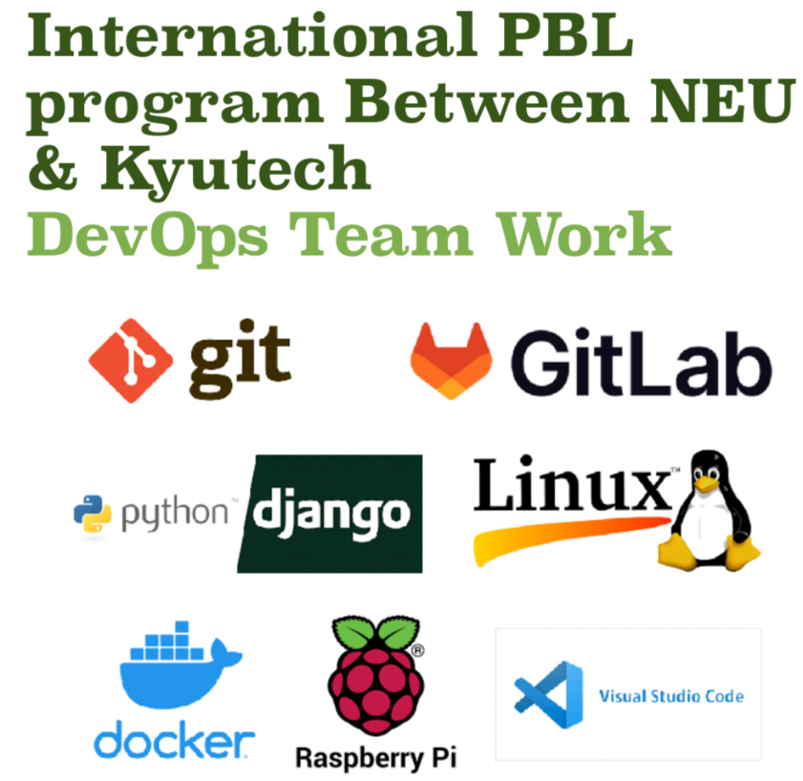

图 1 PBL课程内容

在PBL课程中，为了强调自主学习与团队协作，我们以小组的形式进行项目合作，如图2所示。我们小组选择了一个与人工智能应用相关的技术问题——数据增强，经过充分的讨论和调研，我们决定开发一个能够进行简单的图像处理的网页。在这个过程中，我作为小组的组长，不仅学习到了如何进行网页前端和后端的开发，更学习到了如何进行小组成员的管理和具体任务的划分。

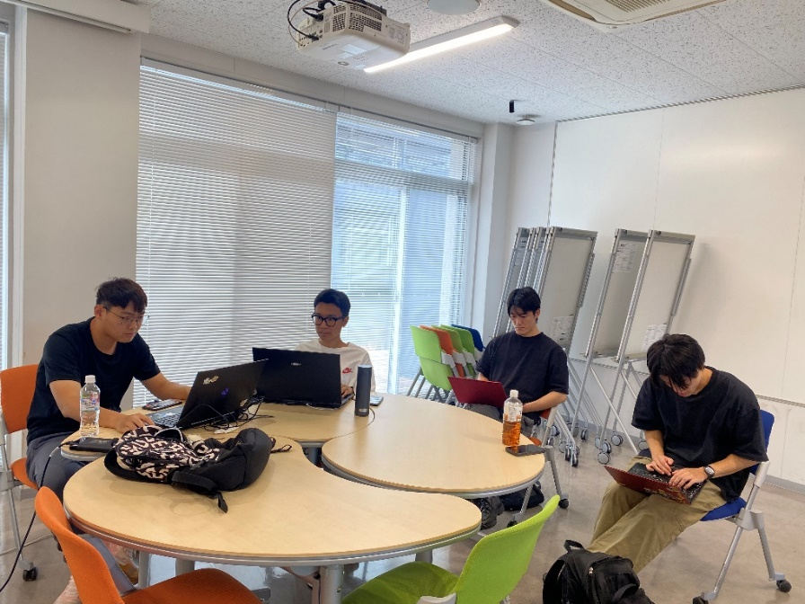

图 2 小组成员正在分工完成各自的任务

我们学习使用Git进行版本控制，确保每个成员的代码和文档能够有条不紊地整合。通过定期的代码整合，我们能够及时发现和解决潜在的问题，这不仅提高了代码质量，还增强了团队的沟通能力。在这个过程中，我深刻体会到代码管理工具在团队项目中的重要性，它使得项目的协调与进展变得更加高效。

在学习Django框架时，我从基础知识入手，逐步掌握了Web应用开发的核心概念。在张老师的指导下，我们构建了一个简单的Web应用程序，如图3所示，涵盖了图像旋转、反转和缩小的操作以及前后端交互。这让我对Web开发的整体流程有了系统的认识，并实际应用了所学的知识。在开发过程中，我特别关注了用户体验设计，努力确保界面的友好性和功能的实用性。

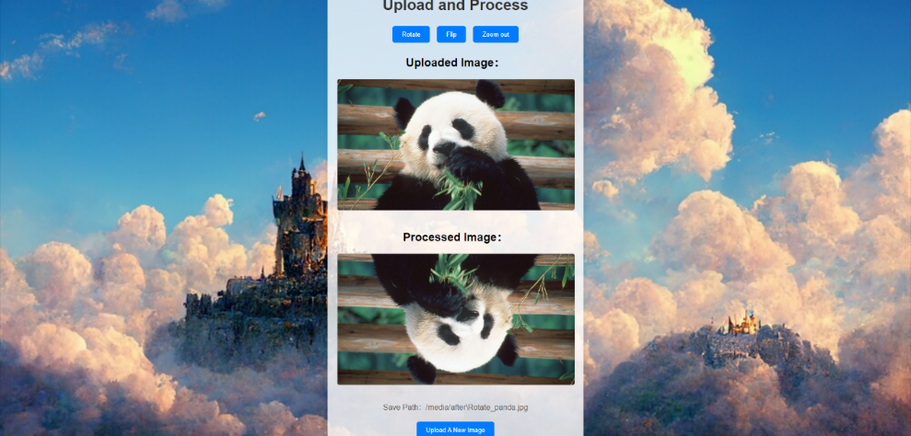

图 3 开发的图像处理页面

在课程的最后我们进行了全英文的小组汇报，如图4所示，分享了我们的项目进展和遇到的挑战。这次演示不仅锻炼了我的英语演讲能力，还让我学会了如何有效地展示技术内容，确保听众能够理解我们的思路和解决方案。同时，我们小组也非常荣幸地获得了最佳演讲奖项，如图5所示。

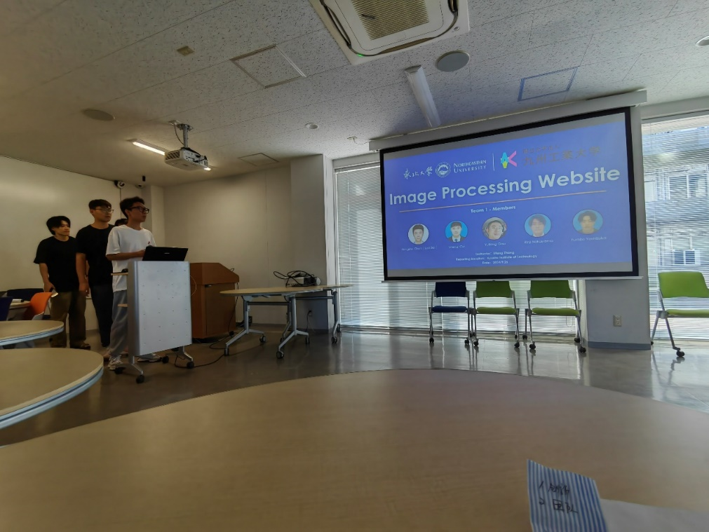

图 4 小组英文汇报

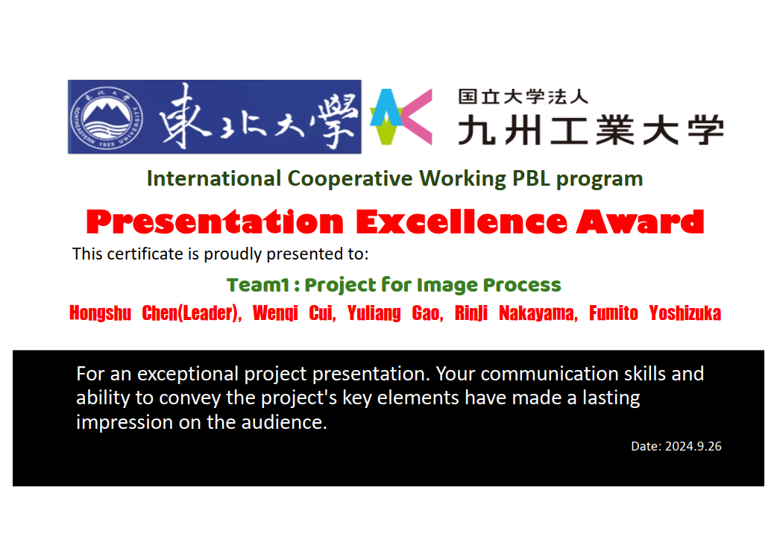

图 5 获得奖项

总而言之，这段学习经历让我在技术能力、团队合作和沟通表达等多方面都有了显著提升，整个过程更让我意识到良好的沟通能力对技术人员的重要性不亚于技术能力本身。这些宝贵的实践经验将为我未来的学术研究和职业发展奠定坚实的基础。

在交流学习项目中，我还有幸参观了日本知名的自动化和机器人制造公司——安川电机（Yaskawa Electric Corporation）。此次参观不仅让我对现代制造业的前沿技术有了更深刻的认识，也让我对自动化和机器人技术在工业应用中的重要性有了直观的了解。

参观的第一站是安川电机的展厅，展厅内展示了公司最新的机器人技术和自动化解决方案，如图5所示。通过专业的讲解员，我们了解到安川电机在工业机器人、伺服电机和运动控制等领域的领先地位。展厅中的展示机器人以其灵活的动作和精确的操作吸引了我的目光，尤其是用于精密装配和焊接的多关节机器人，展现了高效的生产能力和智能化的操作系统。

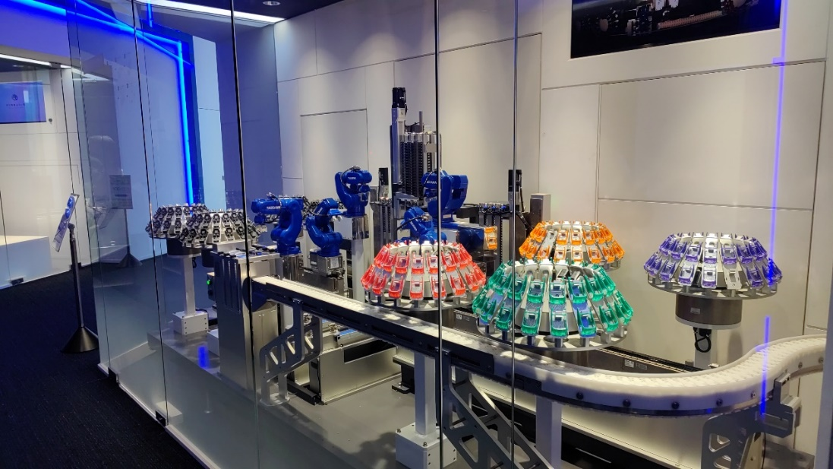

图 5 安川电机展厅内的小型生产线

随后，我们参观了安川电机的生产车间，现场观看了机器人在实际生产中的应用。整洁有序的生产线和高效的作业流程让我深刻体会到现代制造业的先进性。安川电机利用机器人技术实现了大规模定制化生产，提高了生产效率和产品质量。在车间内，我们还亲眼见证了机器人与人类工人之间的协作，感受到了智能制造如何提升了工作安全性和效率。

通过此次参观，我不仅对安川电机的技术实力和创新能力有了更深刻的认识，也对未来的智能制造和自动化技术的广阔前景充满了期待。这次经历让我意识到，科技的进步正在不断改变传统制造业的面貌，也为我的研究方向提供了新的灵感和思路。

在与日本学生的交流中，我们进行了深入而丰富的文化分享，增进了彼此的理解和友谊。我们进行了深入的聊天，分享了彼此的大学生活、文化背景以及生活体验。我们首先讨论了在两国读大学的不同状态和学习方式。他们介绍了日本的高等教育体系，强调了课堂上学生与教师之间的互动，以及学习小组的合作模式。我了解到，日本的大学课程往往注重实践，许多学生参与课外活动和实习，以增强他们的实际能力。这与我在中国的大学经历形成了鲜明的对比，我分享了我们在课堂学习与自学之间的平衡，以及我们如何通过各类社团和活动丰富自己的校园生活。

这种跨文化的对话不仅加深了我们对彼此文化的理解，也拉近了我们之间的距离，让我们成为了要好的朋友，如图6所示。通过分享和讨论，我们认识到，虽然来自不同的国家和文化背景，但对美好生活的追求和对文化的热爱使我们心灵相通。这次交流让我感受到文化交流的重要性，也让我期待未来能有更多这样的机会，与来自不同背景的人分享与学习。

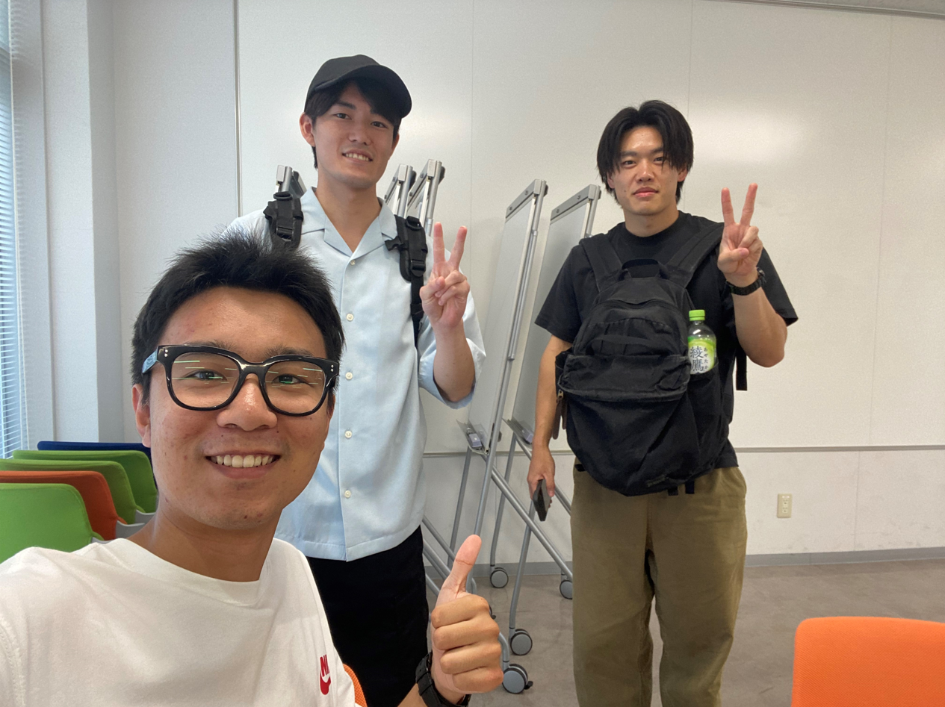

图 6 与日本学生成为好友

这次交流学习项目虽然结束了，但是项目对我带来的眼界的提升和影响却足以印象深刻。此次项目不仅让我在学术上获得了丰硕的成果，更在文化上拓宽了视野。我期待将所学知识应用于未来的研究中，同时希望能继续推动中日文化的交流与理解。这样的经历让我深信，学术与文化的结合能够促进更深入的合作与发展，这些收获将为我未来的研究和职业生涯打下坚实的基础。

最后，我要感谢东北大学能够给我这个宝贵的机会，让我有机会前往日本进行学习，还要感谢带队的何雪浤老师和宋克臣老师，两位老师无微不至的照顾和付出为我们的出行保驾护航，让我们感到无比的温暖。还要感谢九州工业大学的张力峰老师、各位领导和日本同学们的热情接待，感谢所有组织本次项目的老师们的辛勤付出，正是因为有你们，这次交流项目才能顺利进行，我们才能有这样宝贵的学习和交流机会。今后我会继续努力，也希望未来能有更多这样的的机会，能够让我们有机会学习并了解更多的知识和文化。